**Órdenes de Compra**

Es el módulo del sistema web que permite el registro y seguimiento de laboreos y consumos ordenados en los distintos establecimientos. Reemplaza a las distintas planillas de Excel que se utilizan actualmente, permitiendo el ahorro de tiempo y esfuerzo al realizar distintos reportes en tiempo real.

En una primera etapa se generará un archivo Excel con el mismo formato para ser subido a Oracle, mediante dataload. El objetivo final, es que se guarden los registros directamente en Oracle.

Para poder ingresar a este sistema, debe estar dado de alta en el mismo, contando con un usuario y contraseña. El nombre de usuario, será el mismo que utiliza en Oracle, mientras que su contraseña será propia, siendo el usuario responsable de la seguridad de la misma.

La web del sistema es accesible desde [www.elagronomo.com](http://www.elagronomo.com)

Todos los usuarios que estén habilitados a cargar Órdenes de Compra seguirán el siguiente proceso para generarlos.

Ingresarán al módulo de Órdenes de Trabajo, donde podrán ver todos sus comprobantes ordenados por carpetas, con los distintos estados en que se encuentran.

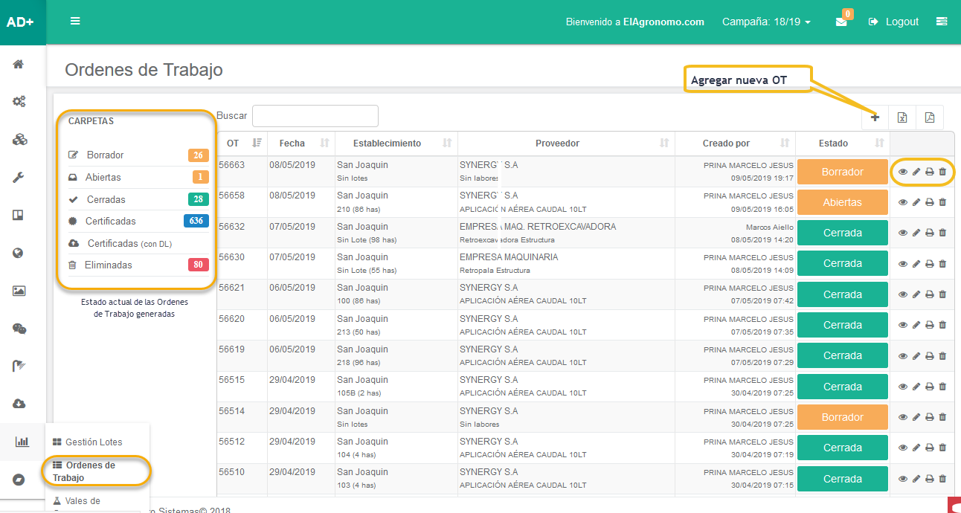

Haciendo click en Agregar nueva OT, nos lleva a generar el encabezado de la misma, en el cual definimos donde y quien hará el trabajo. Los establecimientos que se permiten seleccionar, solo son aquellos a los que está autorizado el usuario.

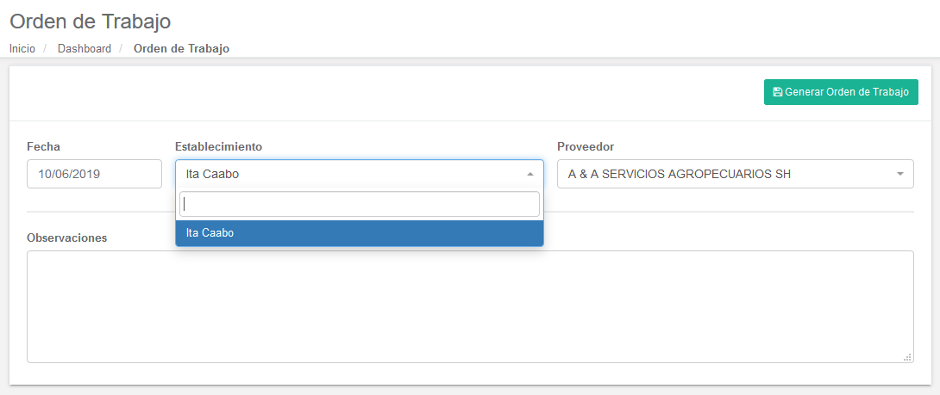

Una vez completados estos datos, generamos la Orden de Trabajo haciendo click en “Generar Orden de Trabajo”. En este momento la OT recibe el número y pasa a tener un estado de borrador.

Todos los establecimientos tienen proyectos activos, y cada proyecto tiene un esquema de labores específico, que se importa de Oracle.

Cada usuario tiene asignado los proyectos a los cuales puede generar las Ordenes.

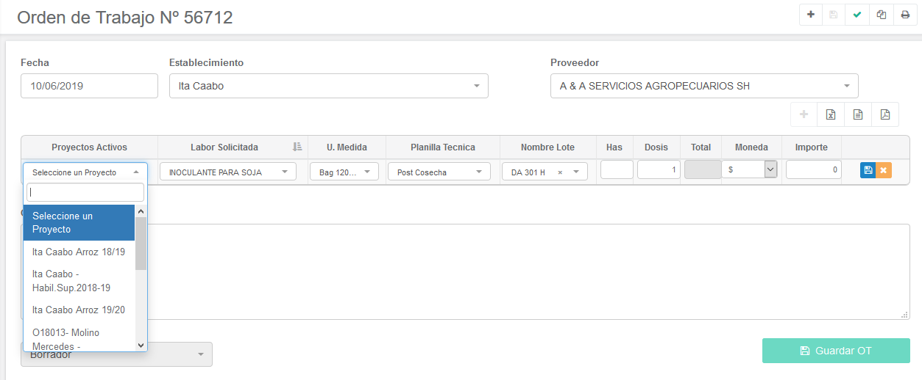

* Al agregar una tarea, se despliegan solo los proyectos asignados al usuario. En caso de no tener asignaciones, se asume que puede ver todos los proyectos activos (del/los establecimientos que tiene asignado el usuario).
* Al seleccionarse el proyecto, se carga el listado de labores del proyecto. Las labores aparecen agrupadas por categoría. Se puede aplicar un filtro para que se muestren solo las categorías que interesen.
* Al seleccionarse la labor, trae automáticamente la unidad de medida asignada. En caso de que puedan ser más de una unidad, trae la lista.

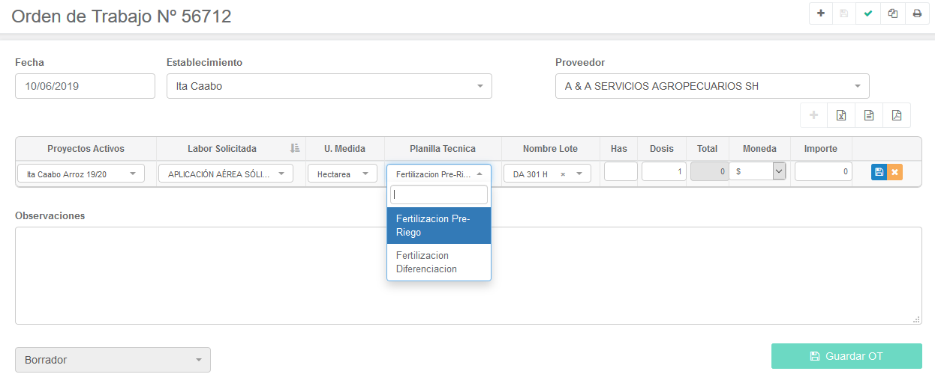

La labor tiene asignadas posibles tipos de aplicaciones en la planilla técnica, hay que seleccionar la opción que corresponda. De esta manera, evitamos la doble carga de información.

Se selecciona el lote sobre el que se va a realizar el trabajo, las hectáreas y el importe de la labor. Si para la labor, en ese establecimiento y con ese proveedor, existe un precio estipulado en el tarifario, ya vendría el importe correspondiente.

Guardamos la línea y en el caso de que la labor lleve insumos, nos aparece una sub tabla, donde definimos estos datos.

Para cargar un insumo, hacemos click en , lo que permite agregar un insumo.

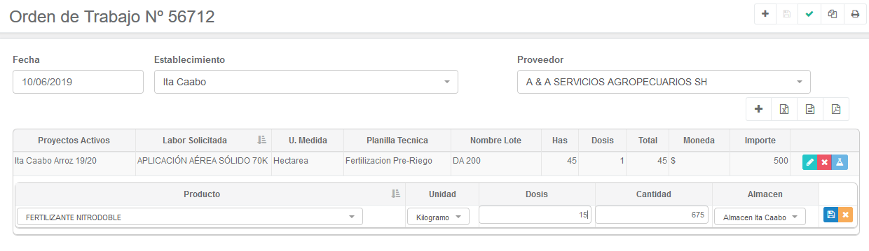

La cantidad se calcula multiplicando la dosis por la cantidad de hectáreas.

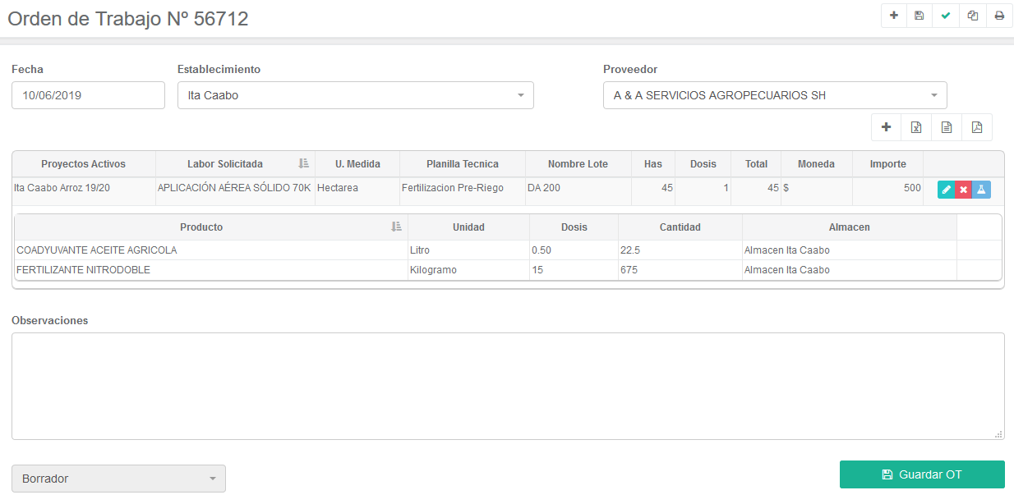

Una vez completado, se elige “Guardar OT” y la orden de trabajo generada pasa a estado abierta. Se genera un aviso al encargado del campo, con la OT generada y un e-mail al proveedor (en caso de tener e-mail registrado).

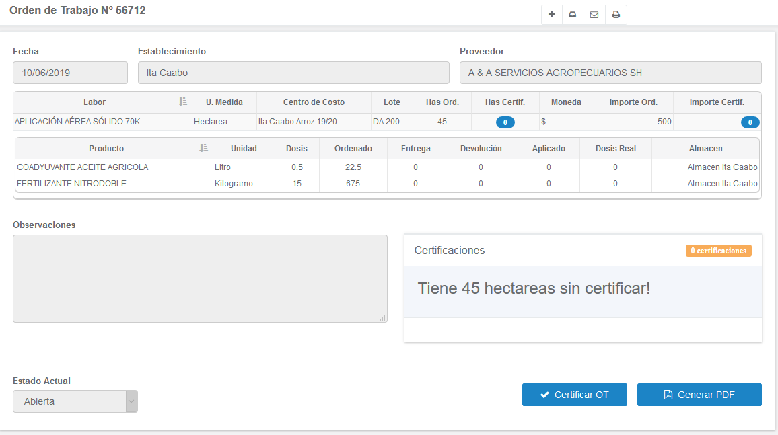

Generamos el impreso y se lo entregamos al contratista. Con ese impreso ya está habilitado para retirar los insumos del almacén.

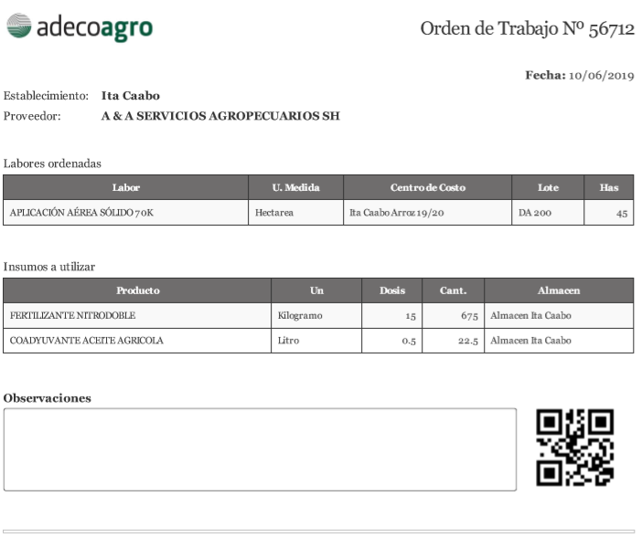

El código QR es utilizado por el Encargado de Almacén, para registrar las entregas / devoluciones de insumos en la aplicación para celulares.

En el caso de que haya insumos a entregar, se genera un aviso al encargado de almacén del establecimiento y queda pendiente de entrega.

Cuando ingresa el responsable del almacén, puede ver el listado de VCA ingresando a Gestión Agrícola y ahí a Vales de Consumo.

Los VCAs solo pueden ser vistos por los responsables de almacén, y solo ellos pueden entregar productos y recibir devoluciones.

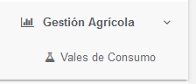

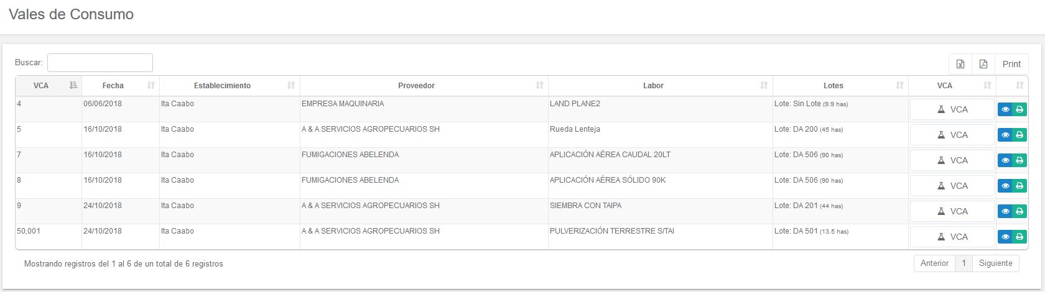

Haciendo click en VCA se ingresa al mismo y se puede observar la situación del pedido.

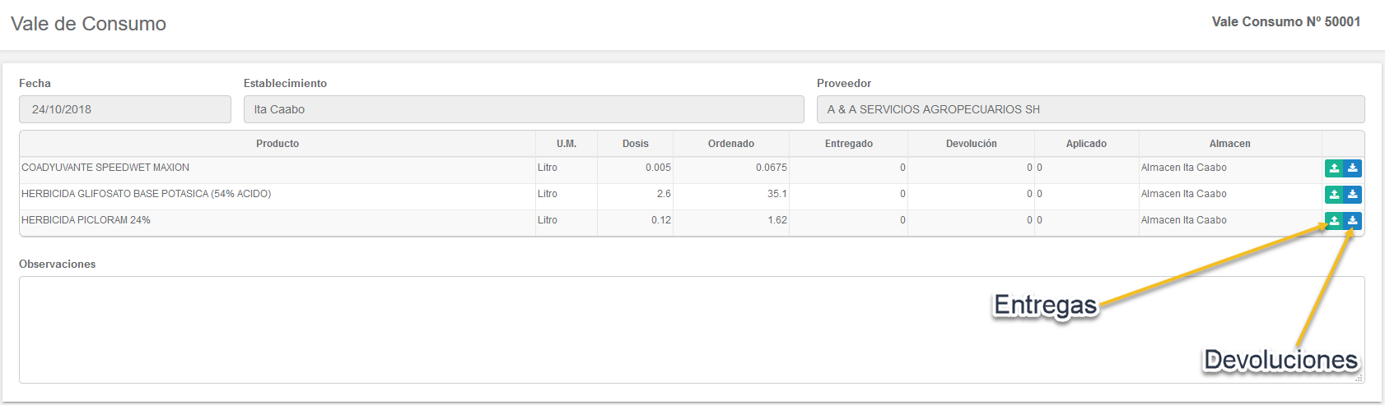

Para hacer una entrega, se completa con los datos del insumo y la fecha.

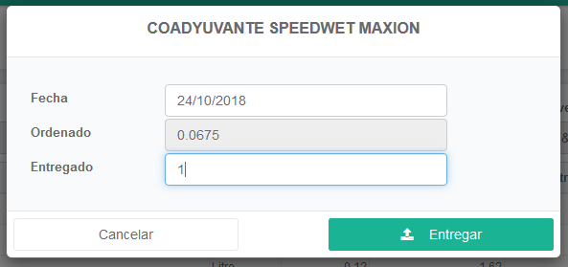

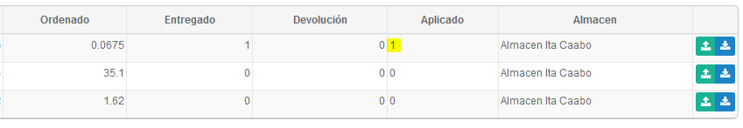

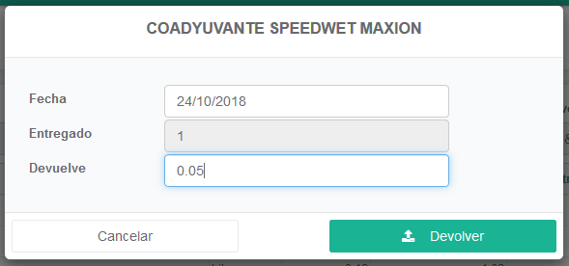

Cuando se recibe una devolución, se procede de manera similar.

Se pueden cargar múltiples entregas y devoluciones. Para ver los movimientos detallados, se hace un click encima del producto y se despliega el detalle.

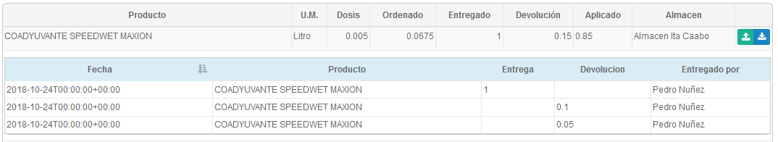

Cuando se registra al menos una entrega de producto por cada insumo, se asume que la OT se encuentra lista para certificarse, por lo que pasa en forma automática a estado Cerrado.

El proceso de certificación es el siguiente:

* Los usuarios con rol Encargados de Sector ingresan a la orden de trabajo y especifican la cantidad de hectáreas que fueron realizadas.
* Se hace el cálculo de la dosis real utilizada, la que surge de la cantidad de insumos dividida por las hectáreas certificadas. Si la dosis real es mayor +- 5% a la dosis ordenada, se mostrará un alerta.
* Se podrá finalizar la certificación con estos valores o se podrá requerir la devolución del sobrante de productos para el ajuste de la dosis real.

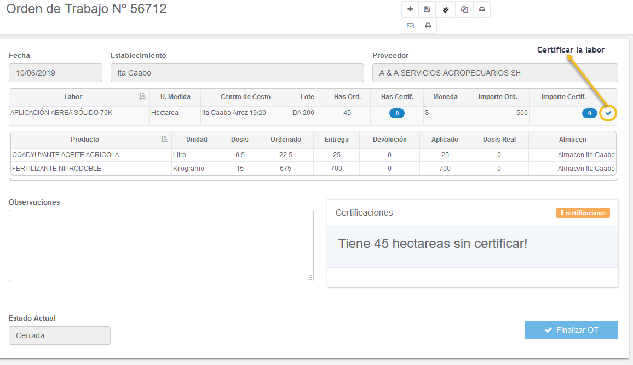

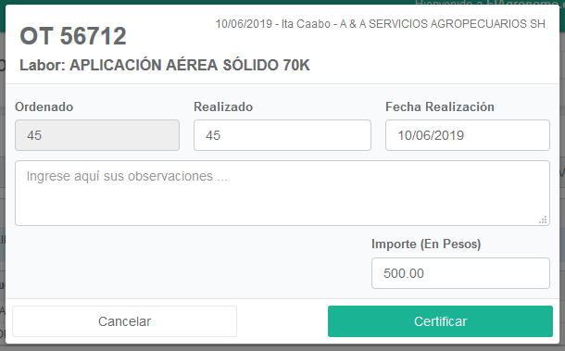En la ventana de certificación, completamos los datos. Colocamos las hectáreas realizadas y la fecha de realización. También el precio a colocar en la Orden de Compra.

Una vez certificada, aparecen las dosis reales calculadas.

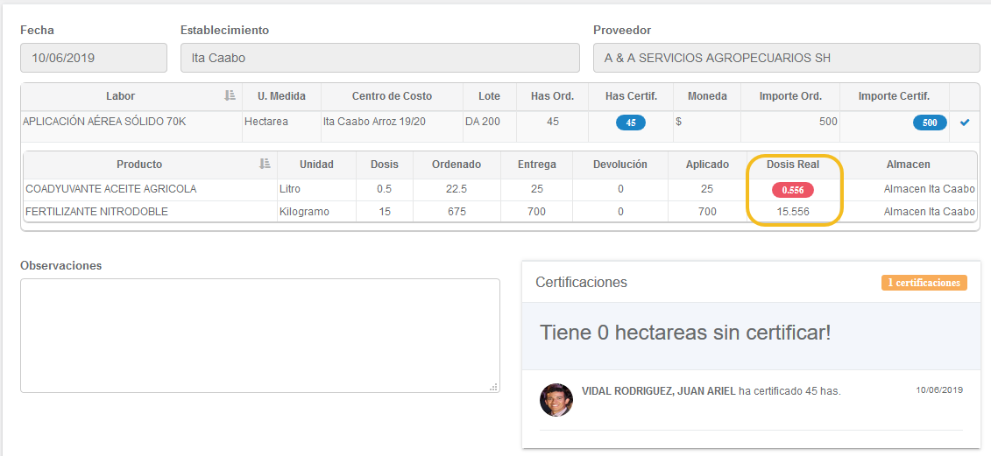

Se pueden utilizar imágenes como respaldo de que la labor fue realizada. Al finalizar la certificación, la OT pasa al estado de ***Certificada***, pudiendo recién ahora, exportarse para ser incluido en el dataload que generará la Orden de Compra en el sistema Oracle.

**Dataloads**

Los dataloads son archivos generados por ElAgronomo.com que se utilizan para subir la información de las Órdenes de Trabajo a Oracle. Son generadas por los administrativos.

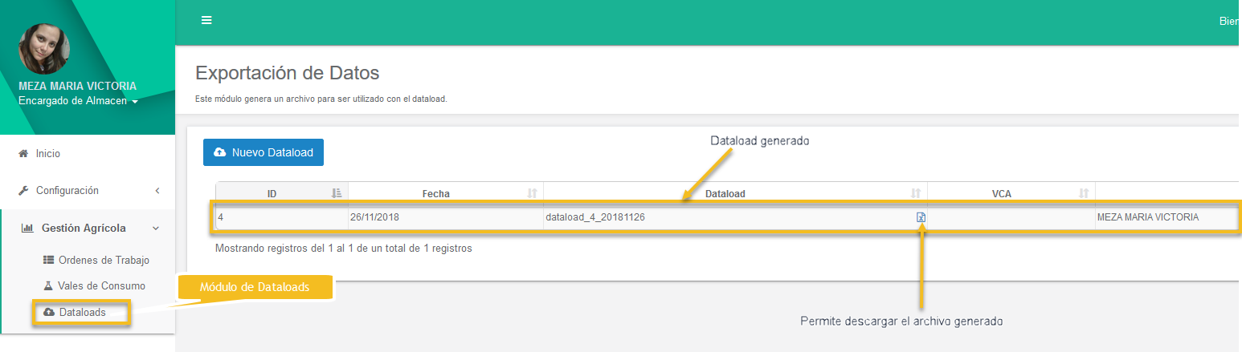

Los administrativos ven los dataloads generados por ellos mismos. Para ingresar debe hacerlo desde Gestión Agricola -> Dataloads.

Para generar uno, se ingresa a Nuevo Dataload.

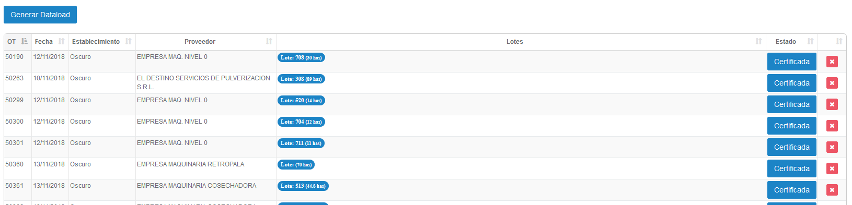

Nos muestra un listado con todas las OT’s del establecimiento, que estén con estado Certificada y aun no hayan sigo incluidos en un dataload anterior.

Podemos restringir las OT’s a incluir, quitando las líneas que no nos interesan haciendo click en el botón rojo.

Una vez con la lista de OT que queremos, hacemos click en Generar Dataload.

En el caso de que surjan errores con la certificación, no permitirá incluir esas OT.

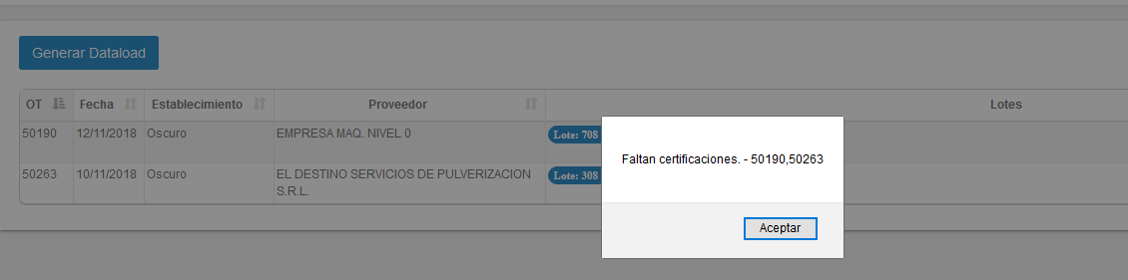

Si todo está en orden, nos permitirá bajar el archivo Excel con el dataload generado.

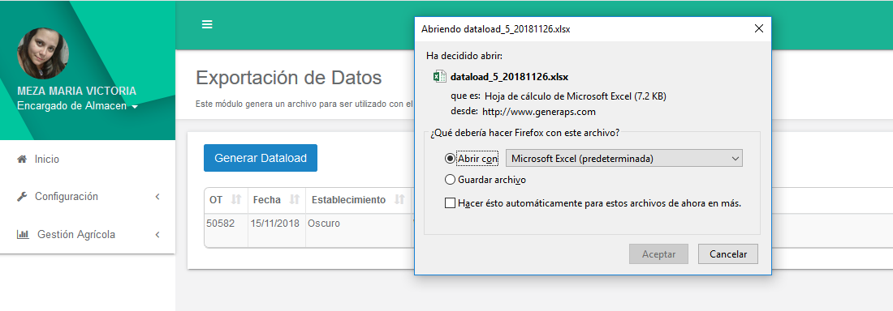

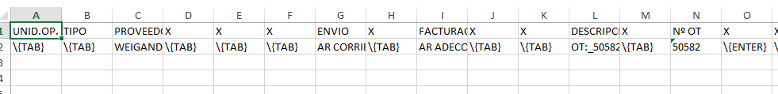

En el caso de una OT con varias labores, el aspecto es similar, solo hay que copiar todas las líneas.

Una vez generado el dataload, podemos ver las OT’s incluidas.

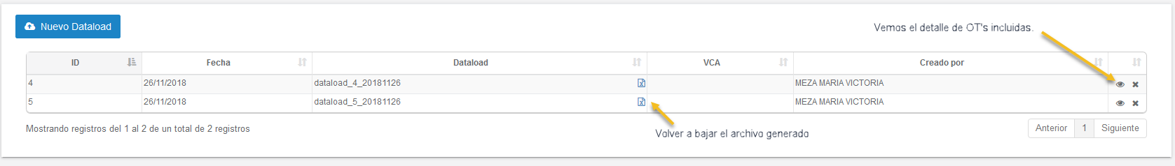

Podemos consultar las OC que se generaron (pendiente de acceso a Oracle) y generar el VCA, siempre que la OT tenga utilización de insumos.

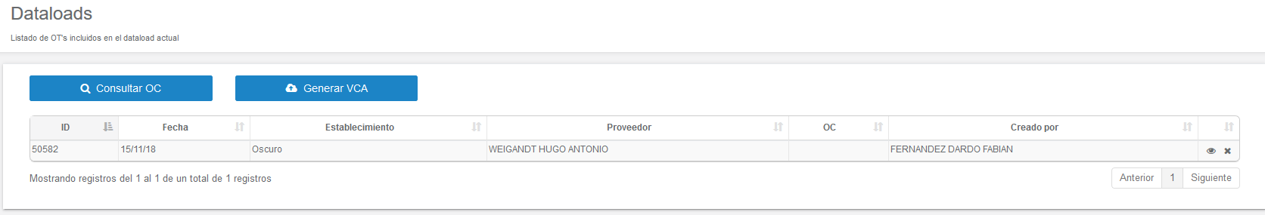

**Orden de Trabajos Sin Lotes**

Para poder crear una Orden de Trabajos sin un lote asignado, se debe ingresar al Módulo Ordenes de Trabajo, y crear una OT desde allí.

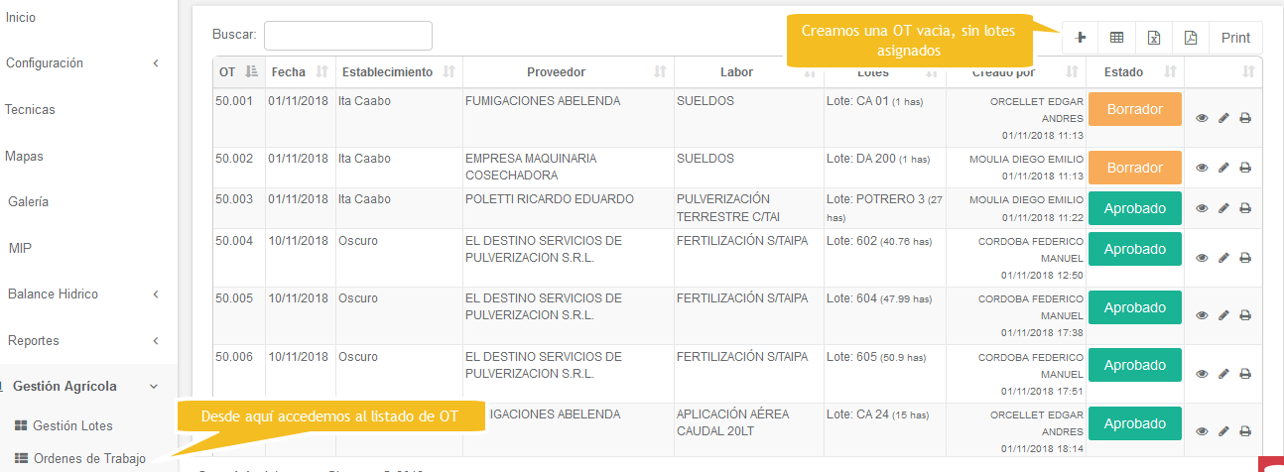

Cargamos el encabezado de la OT como en cualquier otro caso.

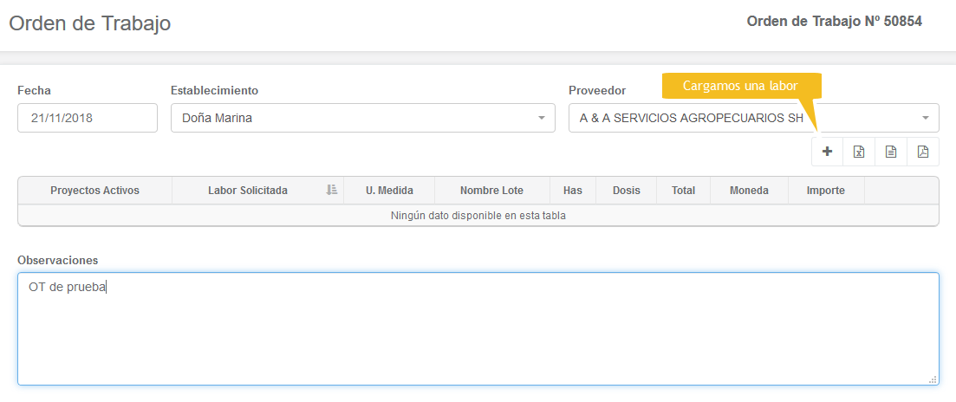

Y nos genera una línea de distribución sin lote.

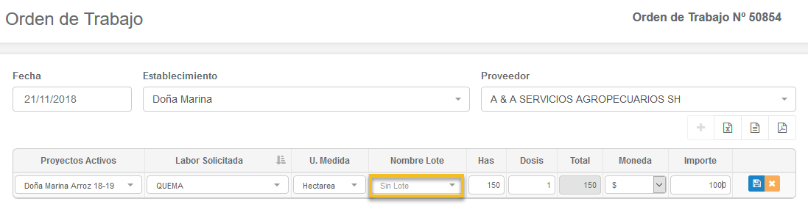

**Integración de Ordenes de Trabajo a Planilla técnica**

Se integra la orden de trabajo a la planilla técnica. Se agrega un campo, donde de acuerdo a la tarea seleccionada, se habilitan los ítems de planilla técnica asociada.

Ejemplos:

* Labor: Aplicación Aérea Caudal 10 Lt -> puede estar asociado a: Post Cosecha, 1ra de Otoño, 2ª de Otoño, Herbicida Pre Siembra …
* Labor: Aplicación Aérea Sólido 100 -> puede estar asociado a: Fertilización Pre Riego y Fertilización Diferenciación.

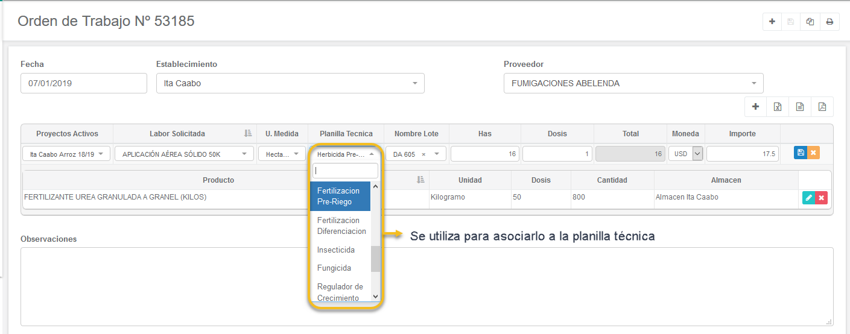

De esta manera, muchos ítems de la planilla técnica, se irán completando en forma automática de las órdenes de trabajo, evitando de esta manera, la doble carga de información.

**Certificación de Ordenes de Trabajo**

Cuando estamos certificando Ordenes de Trabajo, se muestran en la botonera superior derecha, dos botones (Siguiente y Anterior), los cuales nos llevarán a las OT en estado cerrado (o sea, que ya pueden ser certificadas).

Esto permitiría evitar ir al listado y buscar la siguiente OT para certificar, permitiéndonos acelerar los procesos de certificación.

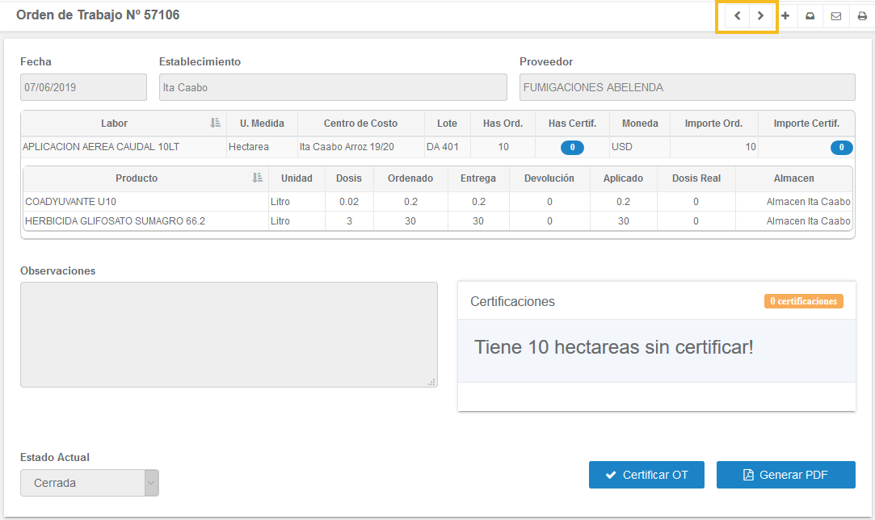

La búsqueda se realiza con el siguiente parámetro:

* Siguiente / Anterior OT en estado cerrado, del mismo usuario que está certificando.